|  |
| --- |
|   **Nombre del proyecto: ___Tomarlo del punto 1.1._________________**  **Código de proyecto:** NoPIP-XX-Año / PIP-XX-Año.  MATRIZ DE IDENTIFICACIÓN DE PROYECTO (MIP)  ESTUDIO DE PRE-INVERSIÓN a nivel de IDEA DE PROYECTO  **INSTITUTO COSTARRICENSE SOBRE DROGAS**  **En caso de proyectos externos indicar el nombre de la entidad**    Junio de 2024, Vers. 3 (Sustituirlo por la fecha de entrega de la MIP) |

TABLA DE CONTENIDO

1. MATRIZ DE IDENTIFICACIÓN DEL PROYECTO (MIP) 3

1.1. Nombre del proyecto: 3

1.2. Ficha de identificación 4

1.3. Ficha de control de cambios 5

1.4. Descripción 5

1.5. Antecedentes: 5

1.6. Vinculación con políticas, estrategias y planes de desarrollo 5

1.7. Apego al bloque de legalidad: 6

1.8. Justificación y contribución al valor público: 6

1.9. Identificación del problema 7

1.10. Objetivos, metas, indicadores y productos: 8

1.11. Localización geográfica: 10

1.12. Organización ejecutora e involucrados: 14

1.13. Beneficiarios del proyecto: 12

1.14. Costos, ingresos y presupuesto del proyecto: 12

1.15. Posibles fuentes de financiamiento 16

1.16. Cronograma del proyecto: 17

1.17. Principales limitaciones: 19

1.18. Identificación y administración de riesgos 20

2. FUENTES CITADAS Y CONSULTADAS 21

3. ANEXOS 22

Índice de tablas

**Tabla 1. Ficha de identificación del proyecto 4**

**Tabla 2. Programación de compromisos 8**

**Tabla 3. Organizaciones involucradas en el proyecto 14**

**Tabla 4. Costos del proyecto 13**

**Tabla 5. Flujo de costos durante la vida útil del proyecto 14**

**Tabla 5. Flujo de costos durante la vida útil del proyecto 15**

**Tabla 7. Distribución porcentual de las fases y etapas del proyecto 17**

**Tabla 8. Cronograma del proyecto 18**

**Tabla 8. Identificación y administración de riesgos asociados al proyecto 20**

# MATRIZ DE IDENTIFICACIÓN DEL PROYECTO (MIP)

## Nombre del proyecto:

El nombre del proyecto debe identificar su naturaleza, ser simple, claro y conciso, de tal forma que se pueda enunciar en uno o dos renglones; incorporando el proceso, objeto, institución responsable del proyecto y localización geográfica.

*En el caso de Proyectos de Inversión Pública: ver Anexo IV. de las Normas Técnicas de Inversión Pública (consultar con UPLA).*

**¿Cómo ponerle nombre al proyecto?**

**PROCESO**: indicar el proceso que más se relacione con el objetivo del proyecto: ampliación, adquisición, asistencia, capacitación, conservación, construcción, distribución, divulgación, explotación, erradicación, instalación, mantenimiento, mejoramiento, prevención, protección, reforestación, rehabilitación, remodelación, reparación, reestructuración, suministro, vacunación, entre otras.

**OBJETO**: indicar el objeto o finalidad del proceso.

**LOCALIZACIÓN GEOGRÁFICA**: ¿en qué comunidad, o distrito y cantón se ubica el proyecto?

Ejemplos:

|  |
| --- |
| Adquisición e instalación de un sitio de transmisiones para fortalecer el control, detección e interrupción del tráfico ilícito de drogas y otras mercancías, en los distritos de Osa y Puerto Jiménez, Puntarenas. |
| Mantenimiento a la infraestructura y equipamiento de las instalaciones centrales, La Unión de Cartago. |
| Renovación anual de licenciamiento de las herramientas de software para virtualización, respaldos y administración digital, San José, Zapote. |
| Capacitación y asistencia técnica a funcionarios y sector pesquero, para el desarrollo de emprendimientos productivos, Puntarenas, Coto Brus, Sabalito. |
| Obras y equipamientos menores para operación del Centro Costarricense de Producción Cinematográfica, en Barrio Amón, El Carmen, San José. |

*Se puede emplear un nombre “comercial” a la par del nombre técnico del proyecto. Por ejemplo: Proyecto de capacitación en prevención del consumo de SPA (“Surgiendo juntos”).

## Ficha de identificación

**Tabla 1. Ficha de identificación del proyecto**

|  |  |  |
| --- | --- | --- |
| **Instrumento de gestión asociado:** | ENDDA ( ) PEI ( )  PNsD ( ) POI ( )  Otro (cuál):________ | |
| **Tipo de proyecto:** | A. Proyecto No PIP ( )  B. Proyecto PIP ( )  b.1. Obra Pública ( )  b.2. No Obra Pública ( ) | Interno ( )  Externo ( ) |
| **Código ICD:** |  | |
| **Organización e instancia ejecutora:** |  | |
| **Instancia ICD responsable** | Se llena, en caso de que el proyecto sea externo, y la entidad ejecutora no sea el ICD. | |

## Ficha de control de cambios

|  |  |  |  |  |  |
| --- | --- | --- | --- | --- | --- |
| Fecha de creación: | | N° de versión: | Descripción del cambio | Elaborado por: | Aprobación |
| Mes, año | Ejemplo: 01 | | En caso de que se trata de la elaboración de la MIP por primera vez, se pone: Creación de MIP.  En caso de actualizaciones de MIP: Indicar con detalle en que consiste el cambio, señalando la página. | Nombre e instancia. | Número de oficio DG y/o Acuerdo de CD de aprobación |

## Descripción

Descripción general que refleja en qué consiste el proyecto, destacando sus características principales.

Es decir, debe de manera breve introducir de qué trata el proyecto. Es muy importante que en este apartado quede clara la naturaleza e intenciones del proyecto, cuáles son los aspectos más importantes del proyecto, incluyendo una referencia al objetivo principal, el alcance del proyecto y los beneficios, productos o resultados previstos.

En cuanto al alcance, esto significa referirse a lo que está incluido y lo que no está incluido en el proyecto. Esto ayuda a establecer límites y expectativas claras.

## Antecedentes:

No exceder una página de extensión.

Se trata de una exposición de:

a) La situación o los motivos que han originado el problema o la necesidad que requiere ser intervenida con el proyecto.

b) por qué es competencia del Estado resolver dicha situación, es decir por qué el Estado debe generar un bien o un servicio público para su atención.

c) iniciativas similares al proyecto en cuestión que se han desarrollado o planteado; identificando si es posible, las causas por las que dichas iniciativas no se realizaron o no resolvieron satisfactoriamente la necesidad pública.

## Vinculación con políticas, estrategias y planes de desarrollo

El proyecto debe estar vinculado a los lineamientos de la política nacional, sectorial, regional y local, así como su relación con otros planes, programas y proyectos que se implementan en el área de influencia del proyecto.

El orden es el siguiente:

* Instrumentos internacionales, en caso de que aplique: Objetivos de Desarrollo Sostenible, Convenios internacionales, UNGASS, etc.
* Plan Nacional de Desarrollo e Inversión Pública (PNDIP) vigente.
* Estrategia Nacional sobre Drogas y Delitos Asociados” (ENDDA) 2020-2030.
* Plan Nacional sobre Drogas, Legitimación de Capitales y Financiamiento al Terrorismo (PNsD) 2020-2024, en caso de que el proyecto esté incluido dentro del PNsD o complemente algún proyecto de este.
* Planes regionales, planes estratégicos municipales y planes de ordenamiento, según sea el caso.

## Apego al bloque de legalidad:

Un proyecto está "apegado al bloque de legalidad" cuando se desarrolla y ejecuta cumpliendo con todas las normativas, leyes, regulaciones y requisitos legales aplicables, por lo tanto, es necesario identificar y analizar la legislación existente relacionada con el proyecto (leyes, decretos, reglamentos, disposiciones, entre otras normas), así como las obligaciones y requisitos legales de todas las partes involucradas (se obtienen los permisos y autorizaciones necesarios, evitándose que cualquier actividad pueda ser considerada ilegal: patentes, de salud pública, laborales, ambientales, municipales, etc.).

Por ejemplo, en el caso de un proyecto de remodelación de un albergue para niños, es necesario averiguar si se requiere cumplir con disposiciones específicas del PANI, para el giro de los recursos (que la ONG beneficiaria esté acreditada por el PANI).

## Justificación y contribución al valor público:

Explicar cuál es la problemática que pretende atacar, identificando causas y efectos, y cómo el proyecto contribuirá a atender o resolver la problemática, o a impulsar la mejora de una situación.

Explica por qué el proyecto es necesario, haciendo referencia a los beneficios que aportará a la organización o a las partes interesadas.

***En cuanto a la contribución en la generación de valor público:***

El valor público es el grado de beneficio que el proyecto genera a la población objetivo mediante la prestación de bienes y servicios de calidad que satisfagan necesidades y expectativas. Todo proyecto debe contribuir a la generación, directa o indirecta, de mayor bienestar humano. Entonces, hacer una breve referencia sobre cómo el proyecto contribuye a generar valor público.

El valor público puede manifestarse a través de:

* **Impacto social a generar**: atención de necesidades sociales, mejora la calidad de vida de la población, equidad, igualdad, desarrollo sostenible, mejora de la coordinación interinstitucional.
* **Eficiencia en el uso de recursos**.
* **Sostenibilidad y participación ciudadana**: ¿a través del proyecto se empodera a la comunidad? ¿el proyecto dejará capacidades en las personas?
* **Mejora de servicios públicos**: se mejorará la prestación de servicios públicos como resultado del proyecto.
* **Cumplimiento de objetivos estratégicos**: el proyecto contribuye a los objetivos estratégicos y metas de la entidad pública ejecutora, coordinadora o financiadora.
* **Desarrollo sostenible**: desarrolla acciones que promueven el equilibrio entre el desarrollo económico, social y ambiental, asegurando que los beneficios sean sostenibles a largo plazo.

## Identificación del problema

Un problema se refiere a una situación que denota inconveniencia, insatisfacción, pero no es la ausencia de una solución y por tanto su definición **no debe hacerse en términos de “falta de algo”** (~~falta de agua potable, falta de vigilancia comunitaria~~, etc.), sino describiendo la situación negativa que afecta a un sector de la población y que puede ser deducida a partir de los antecedentes de la situación problemática que se busca resolver.

Una vez definido el problema se deben identificar **las causas que lo originan y los efectos que produce**. Esto permite conocer el conjunto de necesidades que deben ser atendidas o solucionadas. Debe presentarse el problema a resolver en forma concreta y simple, pero teniendo cuidado de no confundir el problema con la alternativa de solución que se vaya a proponer.

## Objetivos, metas, indicadores y productos:

Completar la tabla 2, indicando un objetivo general, y entre dos a tres objetivos específicos que se desagregan del objetivo general, con sus correspondientes metas, productos e indicadores. La explicación de cada punto se encuentra inmediatamente después de la tabla.

**Tabla 2. Programación de compromisos**

|  |  |  |  |  |
| --- | --- | --- | --- | --- |
| Objetivo general | Meta general | Producto (bien o servicio) | Indicador de producción | Indicador de resultado |
| Realizar un reforzamiento estructural de techo, mampostería, piso y renovación de luminarias de la bodega del ICD ubicada en San José, Central, La Uruca, que garantice la seguridad y debida custodia de los bienes decomisados y comisados. | -100% de renovación del techo y mampostería.  -100% del piso reforzado.  -100% de la iluminación renovada.  -Aumento de la vida útil de las instalaciones. | Infraestructura mejorada.  Sistema de iluminación renovado:  Bodega segura y custodia mejorada. | Número de Mejoras Implementadas o Porcentaje de avance de las etapas de implementación. | Reducción de incidentes de seguridad (robo, daño a bienes u otro relacionado).  Índice de cumplimiento de estándares y normativas de seguridad y custodia de bienes decomisados. |

a

|  |  |  |
| --- | --- | --- |
| Objetivo específico 1 | Meta específica 1 | Indicador de producción |
| Realizar un reforzamiento estructural del techo y mampostería de la bodega, para que cumpla con las condiciones mínimas antisísmicas vigentes. | 3.500 m2 aproximadamente de la estructura de techo reforzados. | - Número de elementos estructurales reforzados (pilares, vigas, etc.).  - Porcentaje de mejora en la resistencia sísmica de la estructura.  - Certificación de cumplimiento con normativas antisísmicas. |
| Objetivo específico 2 | Meta específica 2 | Indicador de producción |
| Aplicar un recubrimiento epóxico del piso de la bodega, permitiendo el acomodo eficiente de los bienes y la mitigación de su deterioro. | 3.905 m2 del suelo de la bodega con recubrimiento epóxico. | - Área total del piso cubierta con recubrimiento epóxico.  - Nivel de adherencia y durabilidad del recubrimiento.  - Porcentaje de reducción del deterioro de bienes almacenados. |
| Objetivo específico 3 (opcional) | Meta específica 3 | Indicador de producción |
| Renovar la iluminación interna de la bodega, que garantice una efectiva iluminación de los espacios en todo el interior del inmueble. | 100% de las lámparas de la bodega bajo la tecnología LED. | - Número total de nuevas luminarias instaladas.  - Niveles de iluminación medidos en lux en diferentes áreas de la bodega.  - Eficiencia energética de las nuevas luminarias (medida en vatios por lumen). |
| Objetivo específico 4 (opcional) | Meta específica 4 | Indicador de producción |
| … | … |  |

**Objetivo**: es una declaración clara y precisa que define lo que se pretende alcanzar con el proyecto. Los objetivos de un proyecto deben ser específicos, medibles, alcanzables, relevantes y limitados en el tiempo. Estos objetivos guían todas las actividades del proyecto y sirven como criterio para evaluar su éxito. Deben cumplir con lo siguiente:

* Se componen primordialmente de dos partes: “Qué se va a hacer (verbo+variable)” + ”Para qué se va a hacer”. El “Cómo se va a hacer” es opcional.

|  |  |  |
| --- | --- | --- |
| **Qué se quiere lograr** | Es el resultado final específico.  Acción (verbo)+variable sobre la que se quiere incidir. | "Optimizar la prestación del servicio de citas, (**qué**) mejorando la satisfacción y experiencia del cliente (**para qué**) mediante el desarrollo de una aplicación móvil (**cómo**)". |
| **Para qué se quiere hacer** | La razón o necesidad detrás del proyecto. |
| **Cómo se logrará** (opcional) | La forma o medio que se empleará para alcanzar el “qué”. |

* Inician con un verbo redactado en infinitivo, es decir, verbos en su forma “-ar”, “-er” e “-ir”:

|  |  |
| --- | --- |
| Mejorar ✓ | Mejora X |
| Fomentar ✓ | Fomento X |
| Implementar ✓ | Implementación X |

* Tal y como se indica en el punto anterior, solamente se hará uso de un[1] infinitivo (al inicio), el resto de los verbos deberán estar redactados ya sea como:
* Gerundios (*-ando*/*-iendo*),
* Convertirlos en sustantivos mediante el sufijo *-ción/-sión*;
* Empleando el sufijo *-ento*; o
* En su defecto, se deberá cambiar la redacción del objetivo, hasta ajustarlo.

Ejemplos:

X **Incorrecto**: **Elaborar** y **presenta**r informes mensuales de rendición de cuentas para **contribuir** con la transparencia institucional.

✓**Correcto**: **Presentar** los informes mensuales de rendición de cuentas, **coadyuvando** a la transparencia institucional.

X **Incorrecto**: **Revisar** la información sectorial, así como, **registrar** la información institucional para **emitir** los respectivos informes de gestiónsectorial e institucional.

✓ **Correcto**: **Registrar** la información sectorial e institucional que cumpla con los parámetros establecidos, para **la emisión** de los informes de gestión.

X **Incorrecto**: Diseñar …. para **cumplir** con…

✓ **Correcto**: Diseñar… para el **cumplimiento** de…

* Deben ser claros, concretos, medibles y viables. Se puede usar de referencia el método de formulación de objetivos SMART:

1. **“Specific (específico)**: ¿qué se quiere conseguir?
2. **Measurable (medible)**: ¿Cómo medir este objetivo? ¿qué indicadores se pueden utilizar para medir su eficiencia?
3. **Attainable (alcanzable)**: ¿es razonable lo que se está proponiendo?, ¿es realmente alcanzable?
4. **Relevant (relevante)**: ¿por qué es de interés o relevancia?
5. **Timely (a tiempo)**: ¿se puede alcanzar en el tiempo establecido?

**OBJETIVO GENERAL VERSUS OBJETIVOS ESPECÍFICOS**

El objetivo general de un proyecto es una declaración amplia que describe el resultado final deseado o la dirección general que se busca alcanzar.

Los objetivos específicos son declaraciones más detalladas y concretas que se derivan del objetivo general y que establecen resultados específicos y medibles que deben lograrse para alcanzar el objetivo general.

| **Ejemplos de objetivo general** | **Ejemplos de objetivos específicos** |
| --- | --- |
| Establecer un sistema de justicia restaurativa efectivo para la promoción de la resolución pacífica de conflictos escolares y la reparación del daño en la comunidad. | Capacitar a líderes comunitarios en los principios y prácticas de la justicia restaurativa, convirtiéndolos en agentes locales de cambio. |
| Desarrollar círculos de diálogo entre víctimas y agresores para la resolución de conflictos, promoviendo la reconciliación. |
| Implementar una estrategia de mediación y seguimiento escolar para la reducción de casos de acoso y violencia entre estudiantes en los próximos |
| Mejorar la seguridad y funcionalidad de la sede central, garantizando un entorno seguro y adecuado para usuarios y residentes. | Realizar inspecciones y estudios técnicos y de seguridad de la estructura del inmueble, programando los mantenimientos periódicos requeridos. |
| Renovar los sistemas eléctricos y de plomería garantizando su funcionamiento óptimo y la reducción de cortes de luz y agua. |
| Dotar de una casetilla de seguridad y su correspondiente oficial, para el cumplimiento de los criterios de seguridad, evitando el ingreso de personas no autorizadas. |

**Metas**: son los resultados o valores deseados (específicos y cuantificables: cantidades, porcentajes, montos) que se buscan lograr dentro de un período de tiempo definido. Indican la dirección del cambio: aumenta, se mantiene o disminuye el valor. Deben ser medibles, es decir, deben expresarse como un número (cantidad) o porcentaje, y estar sujetas a medición de su avance y cumplimiento (mediante indicadores).

**Producto:** Se refiere a los resultados, servicios o elementos tangibles que el proyecto producirá al entrar en funcionamiento, los cuales se dirigen a satisfacer las necesidades de la población beneficiaria o población objetivo.

1. Bienes: infraestructura, soluciones tecnológicas, equipo de cómputo, mobiliario.
2. Servicios públicos: salud (4 cupos para rehabilitación de personas con consumo de SPA), educación, seguridad, transporte público, etc.
3. Documentación sustantiva: certificados, licencias, permisos, registros, entre otros.
4. Información y datos: regulaciones, disposiciones, normativa, investigaciones, estudios, informes, estadísticas, datos públicos, y otros tipos de información que el proyecto recopila, procesa y comparte.
5. Eventos y actividades: como conferencias, talleres u otras actividades públicas.

**Indicadores**: es la forma en que se mide el avance, cumplimiento y resultado de las metas. Se debe identificar dos tipos de indicadores:

1. **De producción**: refierenal avance en la ejecución de las etapas del proyecto y de los productos resultantes. Debe plantearse un indicador para cada meta. Para esto, consultar las guías disponibles en la carpeta: Público/Unidad Planificación Institucional.

Ejemplos:

* Número de talleres educativos realizados
* Participación en procesos de capacitación:
* Porcentaje de actividades recreativas, deportivas o culturales implementadas.

1. **De resultado**: que miden cuál ha sido el beneficio y el cambio que experimentan los beneficiarios a partir de los productos que recibieron del proyecto.

Ejemplos:

* Conocimiento mejorado sobre riesgos de drogas (cambio en el nivel de conocimiento de la población objetivo sobre los riesgos asociados con el consumo de drogas antes y después).
* Cambios en actitudes hacia el consumo de drogas (modificaciones en las actitudes hacia el consumo de drogas después de participar en proyectos preventivos).
* Reducción en la tasa de inicio del consumo de drogas: mejora en la salud mental y bienestar (cambios positivos en la salud mental y el bienestar general de la población objetivo).

Estos dos tipos de indicadores pueden plantearse como indicadores de tipo “producto-cantidad”, “proceso-plazo”, “de eficacia”, “de calidad”, “de eficiencia”:

* **Producto-cantidad**: refiere al cumplimiento de la producción de bienes y servicios que genera el proyecto. Ejemplos: 1) cantidad de beneficiarios que concluyeron el proceso formativo; y 2) Número de talleres educativos impartidos sobre prevención del abuso de drogas en la comunidad.
* **Proceso-plazo**: mide el cumplimiento en el tiempo de los procesos y de las actividades. Ejemplos: 1) plazo en que se presenta la licitación; 2) tiempo transcurrido en la generación de un producto determinado; 3) plazo de atención de las alertas tempranas; 4) porcentaje de actividades y etapas completadas según la programación establecida; 5) Tiempo promedio, en días, desde la recepción de la solicitud hasta la prestación de asistencia social a familias dentro del proyecto.
* **De eficacia:** miden la capacidad del proyecto para lograr sus objetivos y producir los resultados previstos. Grado o porcentaje de alcance de la meta propuesta. Ejemplos: 1) porcentaje de personal capacitado; 2) Porcentaje de participantes en programas de capacitación que han encontrado empleo en los seis meses posteriores a la finalización del programa; 3) Reducción del porcentaje de recidiva entre jóvenes que han participado en programas de reinserción social.
* **De calidad**: miden la calidad de los productos o servicios proporcionados por el proyecto, así como la satisfacción del usuario. Ejemplos: 1) tiempo promedio de espera del usuario para la renovación del permiso; 2) porcentaje de usuarios beneficiarios satisfechos con la formación recibida; 3) tasas de devolución de informes por errores; 4) puntuación media de satisfacción de los beneficiarios con los servicios de asesoramiento psicológico brindados por el proyecto; 5) Número de incidentes de violencia doméstica reportados por los beneficiarios después de recibir apoyo y asesoramiento del proyecto.
* **De eficiencia**: mide la relación entre los recursos utilizados y los resultados obtenidos, evaluando si el proyecto está utilizando sus recursos de manera eficiente para lograr sus objetivos. Ejemplos: 1) Costo por beneficiario atendido en un programa de atención médica comunitaria; 2) Relación entre el costo total del proyecto y el número de familias beneficiadas con programas de “Rescate seguro”; 3) cantidad de horas por beneficiario en el servicio de trabajo social/usuarios atendidos; 4) Unidades producidas/costos incurridos.

|  |  |
| --- | --- |
| **Ejemplos de metas** | **Ejemplos de indicadores** |
| Reducción de, al menos, un 10% en el consumo de drogas entre los jóvenes de la localidad xxxx, al 2030. | Porcentaje de jóvenes de 12 a 18 años que informan haber consumido drogas en los últimos 30 días, según encuesta pre y post proyecto. |
| Continuidad en el proyecto de, al menos, 50% de las familias inscritas. | Seguimiento al 100% de las familias inscritas.  Al menos, un 50% de las familias logran llegar alcanzar el 75% del programa “Crianza con amor”.  Al menos, un 25% de las familias egresan del programa.  Seguimiento pos-egreso al 100% de las familias que culminaron el proceso. |
| Incremento de un 20% en la cantidad de citas semanales de servicios de tratamiento del consumo de drogas en el distrito xxx. | Porcentaje de citas nuevas habilitadas en centros de tratamiento del consumo de drogas, por semana. |
| Implementación del 100% del sistema de alerta temprana de consumo de SPA en la comunidad xxxx, para su intervención y referencia hacia los servicios del SINATRA. | Porcentaje de avance en el desarrollo de las etapas para la operación del sistema de alerta temprana.  Número de casos atendidos mediante el sistema de alerta temprana.  Número y porcentaje de casos derivados hacia servicios del SINATRA, que tienen seguimiento hasta su cierre.  Número y porcentaje de casos derivados hacia servicios del SINATRA, finalizados como “Positivos”. |
| 20% de incremento en la disposición de bienes comisados en un 20% a finales de 2024. | Porcentaje de bienes comisados vendidos, subastados o transferidos en comparación con el número total de bienes comisados recibidos. |
| A diciembre de 2025 se habrá agilizado los procesos de confiscación, evaluación y disposición de bienes comisados. | Tiempo promedio, en días, desde la confiscación de un bien hasta su venta, subasta o disposición final. |
| Al menos, una acción de transparencia y rendición de cuentas desarrollada respecto a la administración de bienes comisados, por semestre. | Número de auditorías internas y externas realizadas sobre la gestión de bienes comisados.  Porcentaje de recomendaciones implementadas como resultado de estas auditorías. |

## Localización geográfica:

Se refiere a la localización física del proyecto.

**Si es proyecto es interno**: indicar si se trata de las oficinales centrales del ICD o alguno de sus predios.

**Si el proyecto es externo**: indicar provincia, cantón, distrito.

## Organización ejecutora e involucrados:

En la primera fila se indica el nombre de la organización ejecutora y de la instancia interna que tendrá a cargo el proyecto.

En las filas siguientes se indica, si fuera el caso, el resto de las organizaciones que participan, por ejemplo, aquellas que financian.

**Tabla 3. Organizaciones involucradas en el proyecto**

|  |  |  |
| --- | --- | --- |
| **Organización** | **Instancia interna** | **Rol** |
| Ejemplo: PANI | Dirección Regional Huetar Norte | Ejecutora. |
| Ejemplo: ICD | Unidad "Proyectos de Prevención" | Financiadora. |
|  |  | … |
|  |  | … |
|  |  |  |
|  |  |  |

**Organización**: indicar el nombre de la organización.

**Instancia interna**: indicar el nombre del área, departamento, unidad o instancia involucrada.

**Rol**: escoger uno o más roles de la instancia organizacional entre las siguientes opciones:

* Compilador.
* Formulador.
* Ejecutor.
* Asesor.
* Coordinador.
* Financiador.
* Supervisor.
* Colaborador técnico.
* Aprobador.

## Beneficiarios del proyecto:

Descripción cualitativa y **cuantitativa** de la población objetivo que se va a beneficiar directa e indirectamente con el proyecto. Se incluye de una manera breve quiénes son, dónde están y cuántas son las personas o entidades que se beneficiarán con la operación del proyecto.

**Beneficiario(s) directo(s):**

* xxxxxxxxxxxxxxxxx.

**Beneficiario(s) indirecto(s):**

* xxxxxxxxx.
* xxxxxxxxx.

## Costos, ingresos y presupuesto del proyecto:

Corresponde a la inclusión de los costos e ingresos totales del proyecto, tanto de la inversión como de operación y mantenimiento del proyecto. Asimismo, se detallará el presupuesto requerido.

Favor indicar de dónde se obtiene la estimación de los recursos: cotizaciones, información provista por la entidad beneficiaria/ejecutora del proyecto, estimaciones realizadas a partir de costos incurridos en proyectos similares realizados en el período 202xx-202x., etc.

**Consideraciones**:

* Las estimaciones de los costos pueden generarse mediante cotizaciones para determinar los precios de mercado. Se aconseja un mínimo de tres cotizaciones. Los montos deben incluir el Impuesto al Valor Agregado (IVA).
* Considerar un porcentaje de incremento de los costos por concepto de inflación.
* Hacer la conversión a colones de aquellos gastos en moneda extranjera, indicando fuera de la tabla el monto original y el tipo de cambio utilizado.
* En el caso de proyectos externos ejecutados por una **organización No pública**, y que el ICD requiera transferirle recurso: El ReP externo deberá entregar a la contraparte ICD: copia documental de todo el proceso de contratación que se está realizando que demuestre que se ha buscado la mejora oferta. Para ello, deberá la **organización No pública** realizar un concurso, o en su defecto, recibir como mínimo cotizaciones de tres diferentes oferentes que se dediquen al giro propio de lo que se va a adquirir, según especificaciones técnicas. (es decir, que exista una relación directa entre la naturaleza del proyecto y la del giro propio del negocio del oferente[2]).

Del Excel “**Tablas del Proyecto**”, complete la pestaña “**1. Lista de costos**” identificando todos los gastos asociados con el proyecto (no es necesario pegar la tabla aquí, es solo un insumo para el paso siguiente):

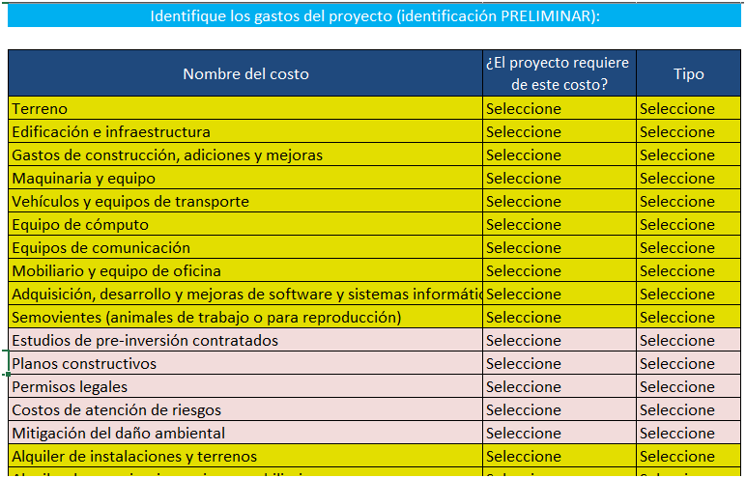

Si así lo requiere, para hacer una mejor identificación de los gastos, puede apoyarse de la pestaña auxiliar “**2. Detalle de costos**”:

Una vez identificados los costos, complete la pestaña “**3. Costos del Proyecto**” del Excel “**Tablas del Proyecto**”, y copie y pegue la tabla aquí:

**Tabla 4. Costos del proyecto**

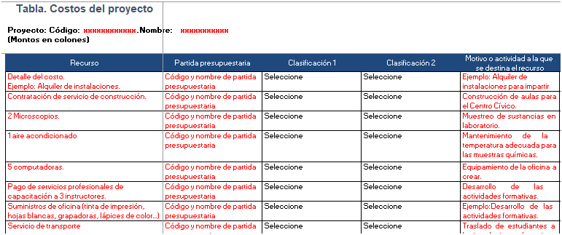

* En caso de montos en dólares la conversión se realizó usando el tipo de cambio establecido por el Ministerio de Hacienda en los “Lineamientos Técnicos sobre el Presupuesto de la República” del año en curso o del año entrante, según corresponda. Consultar con la UPLA o Presupuesto de la UAFI.
* Indicar cómo se estimaron los costos (ejemplos: promedio de tres cotizaciones, la proyección se basa en estimaciones de costos en función de años anteriores, con base en los gastos operativos de la entidad xxxxxx).

En el caso de proyectos con múltiples costos durante dos o más años, favor completar en el Excel “**Tablas del proyecto**” la pestaña “**4. Flujo de costos**” y copie y pegue la tabla aquí:

***Tabla 5. Flujo de costos durante la vida útil del proyecto***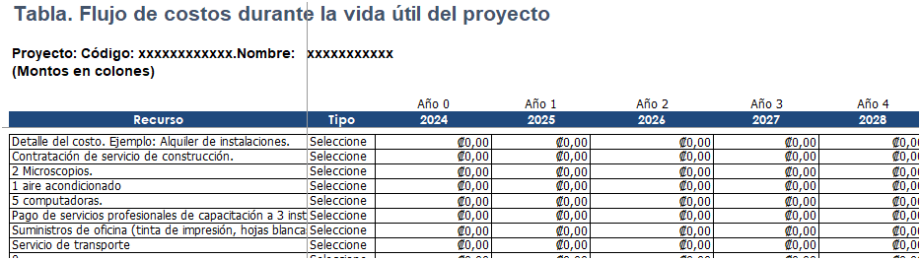

En el caso donde, además del ICD, haya una o más organizaciones aportando recursos, favor completar del Excel “**Tablas del proyecto**” la pestaña “**5. Presupuesto por entidad”.** Copie y pegue la tabla aquí:

**Tabla 5. Flujo de costos durante la vida útil del proyecto**

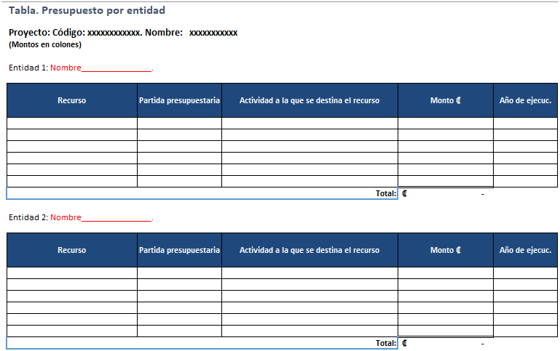

**Atención**: Se incluirá únicamente gastos directos, pues estos son los que implicarán erogaciones presupuestarias por parte de los involucrados. Los valores que arroje esta tabla serán los montos a incluir en los anteproyectos de presupuesto de cada entidad.

## Posibles fuentes de financiamiento

Señalar las posibles fuentes de financiamiento que aportarán los recursos para la ejecución y operación del proyecto, por parte de cada entidad.

Ejemplo:

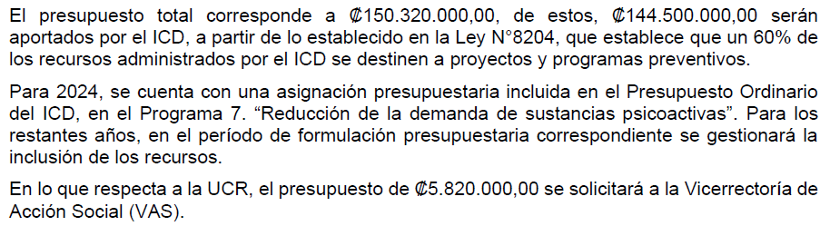

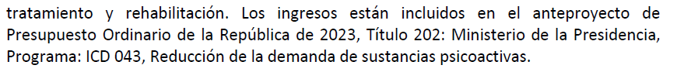

## Cronograma del proyecto:

Desarrollar el listado de actividades requeridas para llevar a cabo el proyecto, incluye la estimación de las fechas de inicio de la ejecución y finalización de cada una.

En el Excel “**Tablas del proyecto**” favor llenar una de las siguientes pestañas, según corresponda:

* Pestaña “**6.1. Cronograma**” para proyectos No PIP; o
* Pestaña “**6.2. Cronograma No OP**” para proyectos PIP que No son Obra Pública, o en su defecto,
* Pestaña “**6.3. Cronograma OP**” para proyectos PIP que son de Obra Pública

Luego copiar y pegar aquí únicamente las tablas: “Tabla 1. Distribución porcentual de las fases y etapas del proyecto” y “Tabla 2. Cronograma del proyecto”. Los cuadros “Tabla 3. Avance del proyecto” y “Tabla 4. Resumen de avance del proyecto” se emplearán en las rendiciones de cuentas trimestrales.

**Tabla 7. Distribución porcentual de las fases y etapas del proyecto**

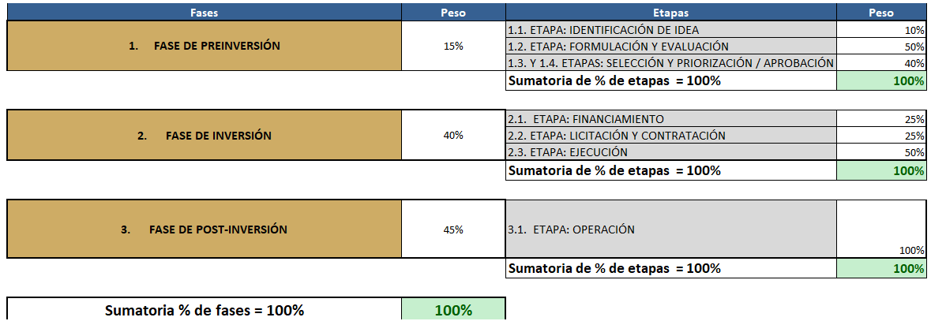

**Tabla 8. Cronograma del proyecto**

Cómo definir actividades y tareas, algunas consideraciones:

1. Enlistar las actividades que permitan llevar a cabo cada etapa, así como aquellas necesarias para cumplir con el objetivo general y los objetivos específicos.
2. Elaborar una lista exhaustiva. El nombre de cada actividad debe ser claro, deben acomodarse en orden cronológico, identificar cuáles van antes y cuáles otras van después, o cuáles se pueden hacer paralelamente, o bien, cuando es necesario que una esté completamente terminada para poder iniciar con otra.
3. Responder a la pregunta: ¿Si se realizan todas estas actividades de esta etapa… alcanzamos el objetivo general propuesto? ¿Si realizamos todas las actividades de esta etapa… estamos ya en condiciones de dar inicio con la siguiente?
4. Puede consultarse a expertos (juicio de expertos): personas que hayan desarrollado iniciativas similares, para que les orienten no solo sobre los pasos a realizar, sino sobre trabas, problemas, necesidades, riesgos, requerimientos, etc.
5. Repasar una y otra y otra vez si ese es el orden lógico de las actividades, si faltan unas, o sobran otras. Leer la lista de actividades de arriba hacia abajo y viceversa, y comprobar que tenga lógica, sea exhaustiva y que no se obvien pasos importantes.
6. Considerar permisos, trámites o requerimientos que dependan de terceros (permisos municipales/ambientales, aprobación de plazas, aprobación de normativa, autorizaciones, giro de dineros, etc.).

## Principales limitaciones:

Explicar en forma breve y concisa cuáles son las principales restricciones o limitaciones que puede presentar el proyecto, con la finalidad de incorporar estas limitaciones en la planificación del proyecto, porque lo limitan y, por ende, lo condicionan. No son lo mismo que los riesgos.

Diferencia entre limitaciones y riesgos

|  |  |  |
| --- | --- | --- |
| **Aspecto** | **Limitaciones** | **Riesgos** |
| Naturaleza | Ciertos y conocidos desde el inicio.  Son inherentes al proyecto y no cambian fácilmente. Al ser condiciones fijas, deben considerarse y asumirse durante todo el ciclo de vida del proyecto.  No son eventos, sino restricciones que condicionan el alcance, tiempo, costo y calidad del proyecto. | Eventos o condiciones Inciertas: pueden o no ocurrir |
| Impacto | Restricciones o condiciones que limitan las opciones disponibles para el desarrollo o gestión del proyecto  Determinan los límites dentro de los cuales puede operar el proyecto. | Ocurren durante el desarrollo de las actividades y pueden atrasarlas, impedirlas, reducir sus resultados o paralizar del todo el avance. |
| Gestión | Se identifican y se documentan al inicio del proyecto.  La planificación del proyecto se formula teniendo en cuenta estas limitaciones. | Se identifican, analizan y priorizan a lo largo del proceso. Se aplican medidas de atención para mitigar los riesgos. |
| Ejemplos | Limite presupuestario dado, plazos máximos de entrega o conclusión, requerimientos técnicos | Retrasos en la entrega de materiales, cambios regulatorios |

## Identificación y administración de riesgos

Es aquel evento o situación interna o externa que podría producirse en algún momento dado (es incierto) y tener consecuencias sobre los objetivos que persigue el proyecto. En otras palabras, es “*la posibilidad de que suceda algo que tendría un impacto sobre los objetivos institucionales*” (CGR, 2011, p.2).

En función de lo anterior, se solicita la identificación de, al menos, dos riesgos que puedan afectar negativamente la consecución de los objetivos, y posteriormente para cada riesgo identificado, plantee, al menos, una medida de atención que permita su administración (prevención, contención, reducción o mitigación), en el entendido que el riesgo no siempre se puede eliminar del todo, pero si gestionar para su control o contracción.

Una medida de atención del riesgo es la forma en la que se espera abordar el riesgo. Implica la definición de nuevos controles, la mejora de los existentes, la creación de nuevos instrumentos (boletas, guías, otros) o la aplicación de medidas de prevención.

Favor completar del Excel “**Tablas del proyecto**” la pestaña “**7. Riesgos”.** Copie y pegue la tabla aquí:

**Tabla 8. Identificación y administración de riesgos asociados al proyecto**

# FUENTES CITADAS Y CONSULTADAS

Mencionar los documentos utilizados en la formulación del estudio.

# ANEXOS

Son aquellos aportes significativos que complementan este documento. Opcional.

1. En casos excepcionales se admitirá más de un infinitivo al inicio.
2. Un giro de negocio, también conocido como giro de la empresa, **es la clasificación que se le da a un emprendimiento, dependiendo de las actividades que realiza**. Es decir, este concepto hace referencia a la actividad económica a la que se dedica una determinada empresa.